七年级期末评价
历史试卷
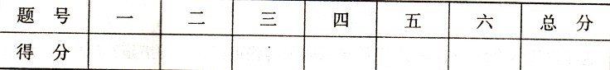

一、单项选择题(本大题共20小题，每小题2分，40分。每小题正确答案只有一个，请把正确答案的字母填写到下面的表格内。)
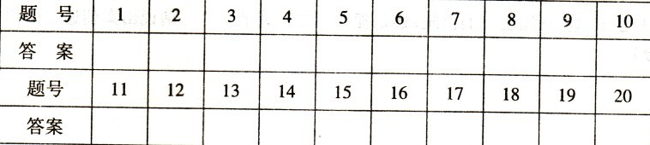

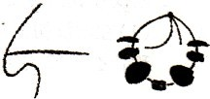
1．右图是骨针和装饰品，它反映了山顶洞人
A．知道定居生活 B．会人工取火
C、开始种植 D．懂得爱美
2．导致下图中两种房屋结构不同的主要原因是
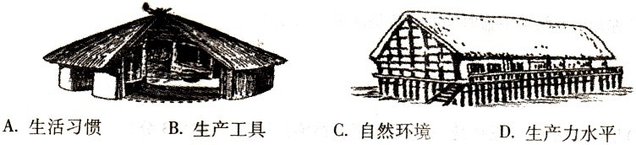

3、它是目前世界历史上发现的最大的青铜器。21世纪来临之际，它的仿制品作为中国人民的珍贵礼物，献给联合国，现已被联合国永久珍藏，它是
A、司母戊鼎 B．青铜立人像 C．四羊方尊 D．毛公鼎
4、我们每天的学习、生活几乎都离不开汉字，我们今天的汉字，就是从甲骨文发展来的。你知道甲骨文的书写方式是什么吗?
A、用碳笔写 B．用毛笔写 C．用铅笔写 D．用刀刻

5、人类最初并没有自私心理，自私观念是随着人类历史的发展而产生的。禹传子，“公天下”
变成“家天下”，说明
A．分封制代替禅让制 B．分封制代替世袭制
C．世袭制代替禅让制 D．禅让制仍在继续
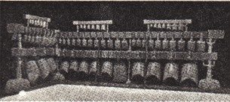
6．新生入学时，同学们进行自我介绍，甲说：“我姓张”，乙说：“我姓李”，丙却调皮地说：“我和中国第一个王朝同姓”，这一下难倒了许多人。那么，你能告诉大家丙同学姓什么 吗?
A．唐 B．秦
C．夏 D．宋
7．右图中的物品在古代主要用于
A．军事 B．餐饮
C．音乐艺术 D．农业生产
8．我们说春秋战国是大变革的时期，是因为当时
A．战争频繁 B．诸侯争霸
C．新旧制度更替 D．百家争鸣
9．农历五月初五是我国传统的端午节，人们在这一天要赛龙舟、吃粽子。你知道这个节日是为了纪念谁吗?
A．管仲 B．扁鹊 C．鲁班 D．屈原
10．我国历史上第一次大规模的农民起义爆发于
A．咸阳 B．荥阳 C．大泽乡 D．陈
11．当今三峡水利枢纽工程是化水害为水利的著名工程。中国先民早在战国时期的成都平原
就兴建过这样的水利工程，这就是
A．都江堰 B．郑国渠 C．大运河 D．赵州桥
12．现代史学家翦伯赞的诗句“何如一曲琵琶好，鸣镝无声五十年”，称赞的历史人物是
A．霍去病 B．张骞 C．王昭君 D．呼韩邪单于
13．资源的回收与再利用是环境保护工作自锺要理念，下列哪一个人的发明体现了这一理念?
A．黄帝 B．张衡 C．蔡伦 D．扁鹊
14．我们经常做广播体操来锻炼身体。一些体操是模仿动物而创造的。下图是一套医疗保健
体操，你知道它的发明者是谁吗?
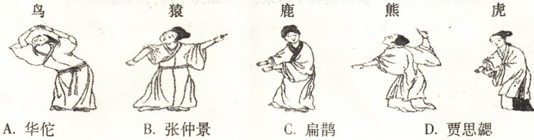

15．公元纪年的特点是
A．没有公元1年
B．没有公元前1年
C．没有公元0年
D．没有公元前所有年代
16．东汉末年为防治传染病而写成的《伤寒杂病论》的医学家是
A．扁鹊 B．华佗 C．张仲景 D．李时珍
17．东晋南朝时期，江南地区经济得以迅速发展的最主要原因是
A．南方生产工具先进 B．南方统治者的推动
C．南方自然条件好 D．北方农民南迁，带来先进的生产技术
18．奠定三国鼎立局面形成的基础的战役是
A．官渡之战 B．赤壁之战 C．巨鹿之战 D．淝水之战
19．东晋书法家王羲之的一部作品享有“天下第一行书”的美誉。它是
A．《腾王阁序》 B．《兰亭序》 C．《多宝塔碑》 D．《玄秘塔碑》
20．学完三国两晋南北朝的历史后。有几位同学对这一时期的基本特征进行了概括，你认为其中最为准确的是
A．群雄并起与国家分裂 B．政权分立与民族融合
C．民族交往与民族汇聚 D．经济发展与科技进步
二、填空题(第21—25小题每空1分，26小题每空2分，共16分)
21．后人称为“_____________”的农作物，商周时期已经齐备。今天家畜家禽的主要品种，
____________时都已经有了。
22．春秋战国时期____________和____________的使用和推广，标志着社会生产力的显著提
高。
23．汉武帝时，国力强盛，对匈奴展开多次大规模的反击战。公元前119年，汉武帝派
____________、____________率兵分两路，深入漠北决战，大败匈奴。
24．佛教是世界三大宗教之一，起源于____________。____________教是我国土生土长的宗
教。
25．山西大同的____________和河南洛阳的____________，都是我国古代精湛而辉煌的石窟艺术。
26．请你穿越时空，进人百家争鸣电视台。该电视台要招聘一批栏目主持人，最后有六人人围，他们是孔子、孟子、庄子、墨子、韩非、孙武。请根据他们的特点，给下面栏目安排最适合的主持人。
(1)《法制空间》的主持人____________。
(2)《军事天地》的主持人____________。
(3)《环保讲坛》的主持人____________。
三、识图题(每个图2分，共计8分)
27．这是一些信息不全的历史名人证件，请你根据已知的信息判断出他们的准确身份，并将
每个名人的姓名填在证件内的横线上。
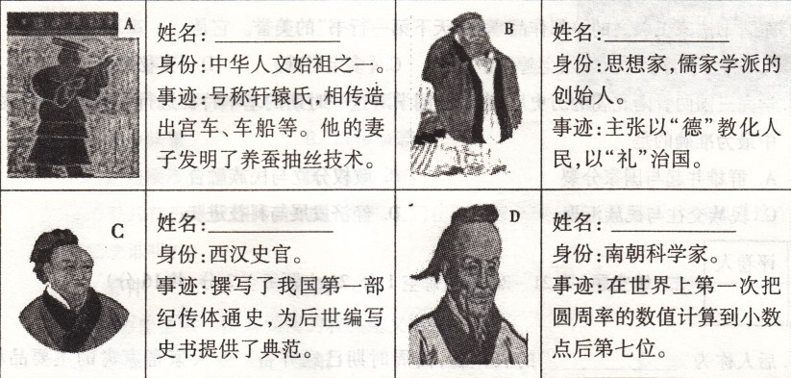

四、连线题(每条连线1分，共计6分)
28．请连接相应的内容。
历史人物 典故 战役

赵括 破釜沉舟 城濮之战

晋文公 纸上谈兵 长平之战

项羽 退避三舍 巨鹿之战

五、材料解析题(本大题共2小题，第29小题9分，第30小题8分，共17分)
29．阅读下列材料：
材料一 2005年9月30日，中央人民政府为庆祝新疆自治区成立50周年送给了新疆一
座“民族团结宝鼎”，这充分体现了社会主义民族关系的巩固和团结。
材料二 古代丝绸之路的开通使中国的丝绸、造纸技术等相继西传，西方的良马、胡萝卜
以及西方的艺术等也都源源东来。
请回答：
(1)历史上新疆地区何时开始成为我国领土不可分割的一部分?(2分)当时是通过设置哪一机构来总管这一地区军政事务的?(2分)

(2)材料二中提到的“丝绸之路”在哪一历史事件之后被开通出来?(2分)“丝绸之路”的
开通有何历史意义?(3分)

30．材料一 (魏主下诏)……不得以北俗之语言于朝廷，若有违者，免所居官。
——引自《魏书》
材料二 鲜卑姓氏改为汉姓
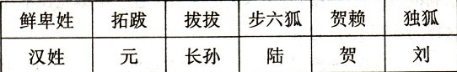

读后请回答：
(1)根据以上材料提供的信息，你认为魏主是谁?(2分)他改革的目的是什么?(2分)

(2)结合所学知识请你谈谈魏主的改革在当时的作用和影响?(4分)

六、问答题(本大题共2小题，第3l小题7分，第32小题6分，共13分)
31．秦朝是中国历史上第一个统一的多民族的封建国家。短短十几载，却影响我国数千年。
(1)你知道秦朝建立的准确时间吗?(2分)

(2)为了巩固这个统一的王朝，秦始皇采取了哪些巩固统一的措施?(任举三例)(3分)

(3)虽有这些巩固统一的措施，还是扼制不住秦朝的速亡。请说出秦朝速亡的原因。(2分)

32．西汉在我国历史上的地位不亚于秦，为中华民族的辉煌作出了不可磨灭的贡献。
(1)在西汉初期几位皇帝的努力整治下，很快出现了“吏安其官，民乐其业”的盛世景象，史称什么?(2分)

(2)你知道西汉最鼎盛时期的皇帝是谁吗?(1分)

(3)他在位时，为了巩固统一，采取了哪些措施?(任举三例)(3分)

